Ilze Kukāre
Sugu un biotopu jomas eksperta sertifikāta nr. 115
ilze.kukare@inbox.lv
tālr. +371 29430076

Eksperta atzinums Nr.115/3/2020

2020. gada 17.jūnijā, Cēsīs
Valkas novada domei
novads@valka.lv

Par Valkas mežaparka izveides ieceri.
1. Atzinums sagatavots par biotopu un sugu grupām:
Meži un virsāji, purvi, tekoši saldūdeņi, zālāji, vaskulārie augi, sūnas.
2. Informācija par apsekošanas vietu un apstākļiem.
Apsekotā teritorija atrodas Valkas novada Valkas pilsētā Latvijas ziemeļaustrumu daļā pie Igaunijas robežas. Mežaparka izveide paredzēta no Zāģezera gar Pedeles upes krastiem – zemes gabalos ar kadastra apzīmējumiem 94010070312, 94010070320, 94010070332, 94010070310, 94010070149, 94010080223, 94010080214 ar papildus zemes gabaliem ar kadastra apzīmējumiem 94010080211 (Ausekļa iela 5, skolas teritorija), 94010080215 (Ausekļa iela 7), 94010080217 (Ausekļa iela 9) un 94010080219 (Ausekļa iela 9A), 9401006027, kā arī atsevišķā zemes gabalā ar kadastra numuru 94010030222. Apsekojumi dabā veikti 2020.gada 11.aprīlī un 21.maijā., kā arī izmantota informācija no ekspertes veiktās iepriekšējās teritorijas kartēšanas 2018. gada 15.jūlijā “Dabas skaitīšanas” projekta ietvaros. Kopā teritorijā pavadītas ~ 16 stundas. Apsekojumos laikapstākļi saulaini līdz daļēji mākoņaini, bez lietus, gaisa temperatūra 10-18 °C, neliels vējš. Ņemot vērā 2019./2020. gada ziemas maigo raksturu (neizveidojās ilgstoša sniega sega, kas ļāva saglabāties iepriekšējā gada lakstaugu nokaltušajām daļām, jau aprīlī nekur vairs nav saglabājies sasalums), veģetācijas apsekošanai, aizsargājamo biotopu un ar tiem saistīto īpaši aizsargājamo sugu konstatēšanai apstākļi bija piemēroti visās apsekojuma reizēs.

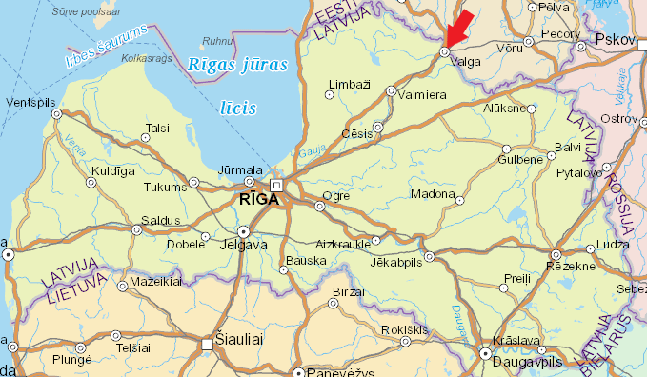
1.attēls. Valkas pilsēta atrodas Latvijas Ziemeļaustrumos pie robežas ar Igauniju. Pamatnē ekrāna attēls no www.Balticmaps.eu.

Teritorijas apsekošanai izmantota IPad ierīce ar GPS navigāciju (MP1J2HC/A) bez datu pēcapstrādes. Atzinumā norādītas koordinātas Latvijas koordinātu sistēmā LKS-92 TM. Uzņemti atzinuma mērķim nozīmīgāko vietu fotoattēli. Teritorijā veikti vairāki maršruti, lai iekļautu jau dabā esošās takas un 2018.gadā konstatētās dabas vērtības. Eiropas Savienības nozīmes biotopu konstatēšanai izmantota Dabas aizsardzības pārvaldes izstrādātā metodika.
Papildus izmantots Valkas novada domes iesniegtais materiāls – Valkas pilsētas mežaparka labiekārtojuma priekšlikums (izstrādātājs SIA “LABIE KOKI projekti”, 2019.gads), kas šajā apsekojumā atbilst vienai no plānotā mežaparka daļām (B zona 2.attēlā).

3. Teritorijas dabas aizsardzības statuss.
Informācija 07.06.2020. pēc kadastra numuriem un vizuālās atrašanās vietas salīdzināta ar Dabas aizsardzības pārvaldes uzturēto Dabas datu pārvaldības sistēmu “OZOLS” un konstatēts, ka plānotā Valkas mežaparka teritorija iekļauta valsts nozīmes īpaši aizsargājamās dabas teritorijas “Ziemeļvidzemes biosfēras rezervāts” neitrālajā zonā.
Likumā “Par īpaši aizsargājamām dabas teritorijām” (02.03.1993.) 4.1 panta 1. punktā noteikts, ka: “Biosfēras rezervāti ir plašas teritorijas, kurās atrodas starptautiski nozīmīgas ainavas un ekosistēmas. Biosfēras rezervātu izveidošanas mērķis ir nodrošināt dabas daudzveidības saglabāšanu un veicināt ilgtspējīgu teritorijas sociālo un ekonomisko attīstību.’’
Likumā "Par Ziemeļvidzemes biosfēras rezervātu" (30.12.1997.) 1.panta 3.punktā noteikts, ka: “neitrālā zona — biosfēras rezervāta ārējā zona, kurā tiek nodrošināta ilgtspējīga dabsaimniecība kā lokālās attīstības priekšnoteikums;”.
Dabas datu pārvaldības sistēmā “OZOLS” bez “Dabas skaitīšanas” projektā iegūtajiem datiem apsekotajos zemes gabalos nav atzīmētas īpaši aizsargājamas sugas un biotopi, taču dabas novērojumu portālā www.Dabasdati.lv plānotajā mežaparka teritorijā ir reģistrētas vairākas putnu sugas, tajā skaitā arī īpaši aizsargājamas, piemēram trīspirkstu dzenis Picoides tridactylus Pedeles krastos, kā arī uz Zāģezera barojies ūdeņu naktsiksārņis Myotis daubentonii bet viscaur pilsētā sastopams ziemeļu sikspārni Eptesicus nilsonii. Šie dati izmantoti katras zonas papildus dabas vērtību raksturošanai. Starp apsekotajiem zemes gabaliem Rūjienas ielā pie Pedeles tilta 2016. gadā novērots ūdrs Lutra lutra.
Lielākā daļa plānotās mežaparka teritorijas ir meža zeme, tāpēc šādas teritorijas izveidošanu un tālāko apsaimniekošanu nosaka MK 27.08.2019. noteikumi Nr.393 “Noteikumi par parku un mežaparku izveidošanu mežā un to apsaimniekošanu”.
4. Atzinuma sniegšanas mērķis.
Apsekotajā teritorijā plānots izveidot Valkas mežaparku ar dažādām atpūtas, izklaides un sporta zonām. Saistībā ar jau esošo un plānoto izmantošanu Valkas novada dome izdalījusi vairākas zonas, kas šajā atzinumā atzīmētas ar burtiem (2.attēls):
A - Atpūtas un sporta zona - zemes gabali ar kadastra apzīmējumiem 9401 008 0223, 9401 008 0214 ar papildus zemes gabaliem ar kadastra apzīmējumiem 9401 008 0211 (Ausekļa iela 5, skolas teritorija), 9401 008 0215 (Ausekļa iela 7), 9401 008 0217 (Ausekļa iela 9) un 9401 008 0219 (Ausekļa iela 9A), kas ir daļa no sākotnējās sabiedriski apspriestās Valkas mežaparka teritorijas;
B - Pedeles takas zona - zemes gabali ar kadastra apzīmējumiem 9401 007 0320 (šajā zemes gabalā Valkas novada dome paredzēs izņēmumu par būvniecību, jo zemes gabalā atrodas Valkas brīvdabas estrādes skatītāju zona, kuru ir plānots rekonstruēt, un asfaltēts piebraucamais ceļš), 9401 007 0332, 9401 007 0310 (Valsts mežu zemes gabals) un 9401 007 0149;
C - Atpūtas, sporta un izklaides zona pie Zāģezera - zemes gabals ar kadastra apzīmējumu 9401 007 0312, kurā Valkas novada dome paredzēs arī paredzēs izņēmumu par būvniecību, jo Zāģezera piekrasti ir plānots attīstīt kā mūsdienīgu pludmali;
D - Atpūtas zona ar ieceri attīstīt atpūtas parku – zemes gabals ar kadastra apzīmējumu 9401 006 027
E - Atpūtas zona ar ieceri attīstīt dabas pastaigu takas – zemes gabals ar kadastra apzīmējumu 9401 003 0222.
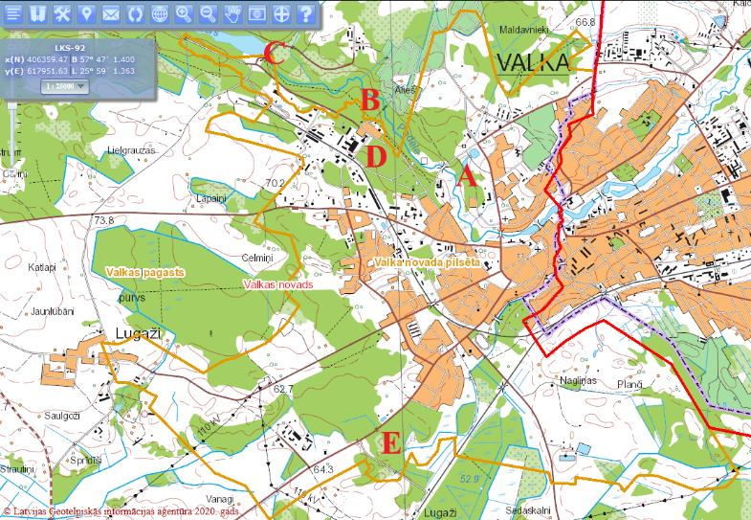
2.attēls. Valkas mežaparka zonu izvietojums. Pamatnei izmantots ekrāna attēls no LĢIA Karte https://kartes.lgia.gov.lv/karte/

5. Vispārīgs pētāmās teritorijas apraksts un īss pieguļošās teritorijas raksturojums.
Valkas pilsētā atrodas Sakalas augstienes Ērģemes paugurainā, dienvidu un dienvidrietumu daļā robežojas ar Ziemeļvidzemes zemienes Sedas līdzenumu. Pedele ir Mazās Emajogi upes Igaunijā kreisā krasta pieteka un tek pa seklu ieleju. Uz Pedeles ir uzstādināts Zāģezers, bet lejpus tā, upē saglabājies dabisks neregulēts posms ar salīdzinoši strauju tecējumu, kas lejpus estrādei un izteikti no Rūjienas ielas tilta pakāpeniski palēninās. Tuvāk pie Igaunijas robežas izveidota dīķu kaskāde. Plašākā Valkas apkārtnē raksturīgas smilšainas skābas augsnes (podzoli) - te aug sausi priežu meži un ir augstie purvi, bet tuvāk pilsētai un Pedeles upes krastos ir lielāks trūdvielu daudzums (podzolaugsnes), tāpēc te aug arī egļu meži un aluviāli lapkoku meži. Pedeles krastu nogāzēs, īpaši pakājē tuvu upei, raksturīgas sīku avotu izplūdes vietas.
Plānota mežaparka teritorija ir dažādā intensitātē rekreācijai izmantota teritorija ar vidēja līdz pieauguša vecuma skujkoku un atsevišķām jauktu un lapkoku audzēm. Bioloģiski vecākajās audzēs piedējas desmitgadēs veiktas dažādas intensitātes kopšanas cirtes, bet pēdējo gadu laikā daži meža nogabali nocirsti pilnībā. Līdzīgi kā citos piepilsētu mežos, apsaimniekošanā pievērsta uzmanība potenciāli bīstamo (stāvkaltušo, gāzto) koku izvākšanai taku tuvumā un tuvāk pilsētas centram. Mazāk ietekmētas audzes saglabājušās Pedeles labajā krastā starp estrādi un Zāģezeru.
Divdesmitā gadsimta sākuma fotoattēli Latvijas Nacionālās bibliotēkas vietnē “Zudusī Latvija” liecina, ka Pedeles upes krastos bijuši plaši zālāji ar koku puduriem, atsevišķiem kokiem un krūmiem, bet skata dibenplānā pāri tagadējam Valkas centram redzama plašāka meža josla. Tā paša laika kartēs meža teritorijas atzīmētas gan gar Pedeli posmā no Zāģezera līdz Rūjienas ielai, gan arī lielākos vai mazākos puduros visapkārt pilsētai (3.attēls).
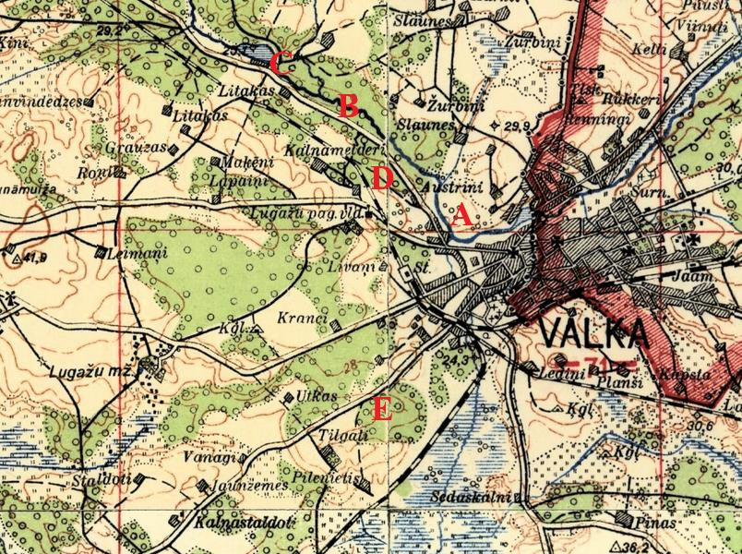
3.attēls. Meža teritorijas Valkas apkārtnē divdesmitā gadsimta sākumā un plānotās mežaparka zonas. Pamatnei izmantota vēsturiskā karte no mājaslapas https://vesture.dodies.lv/#m=13/57.77342/26.00653&l=O/LA75 slānis “1920-1940 Latvijas armijas 75K”
Salīdzinot mežainumu 1920.-1940. gada un 2020.gada topogrāfiskajā kartē (2. un 3. attēls) varam secināt, ka lielākā daļa plānotās mežaparka teritorijas vismaz pēdējos 100 gadus ir bijusi meža zeme, izņemot zonu A. Tas arī atspoguļojas īpaši aizsargājamo dabas vērtību sastopamībā (vietās ar ilgstoši vienveidīgāku vidi sagaidāma lielāka daudzveidība).

6. Konstatētās īpaši aizsargājamās sugas vai sugu grupas, Latvijā un Eiropas Savienībā īpaši aizsargājamie biotopi, biotopi ar specifiskām izplatības īpatnībām Latvijā, citas apsekotās teritorijas bioloģiskās daudzveidības un ainavas saglabāšanai nozīmīgas vērtības. Prasības un nosacījumi to aizsardzībai.
Augu noteikšanai izmantoti noteicēji,. Aizsargājamo biotopu izvērtēšana veikta pēc metodikas, kas aprakstīta rokasgrāmatā "Eiropas Savienības aizsargājamie biotopi Latvijā".
A – Atpūtas un sporta zona.
Šī zona tiek izmantota, lai no vienas pilsētas daļas nokļūtu citā, arī kā pastaigu vieta (4., 5. attēls), ir izveidots neliels sporta laukums. Daļu teritorijas aizņem uzstādināti dīķi un bieži pļauti zālāji, daļa ir skolas pagalms. 2019. gadā izstrādāts labiekārtojuma projekts, kas paredz turpināt attīstīt parku, izveidojot ainaviskus stādījumus, pilnveidojot celiņu tīklu utml. Pilsētas pārstāvji vēlas izcirst pameža krūmus, lai padarītu teritoriju caurskatāmu Pedeles virzienā. Plānota skatu vieta un platforma Pedeles upes nogāzes augšmalā.
Zonā A nav konstatēti īpaši aizsargājami meža un zālāju biotopi, kopumā tā ir piemērota vieta parka attīstībai. Teritorijas mežainā daļa ir senāka aizaugusi klajāka vieta par ko vislabāk liecina līkie priežu stumbri ar zemiem zariem un koku retais nevienmērīgas izvietojums. Daļā no teritorijas ir sausāku priežu audze, bet daļā jauktu koku - egļu un bērzu audze. Tuvāk skolai izcirtumā lapkoku jaunaudze. Meža vidē dabas daudzveidības saglabāšanai nozīmīgi ir sausokņi. Teritorijā ir samērā daudz stāvkaltušu egļu, kuras iesaku saglabāt. Plānotā pameža krūmu izvākšana atbilst parka prasībām, taču dabas daudzveidības saglabāšanai iesaku saglabāt arī krūmus un pamežu vismaz daļā teritorijas vai nelielās grupās. Pie dārziņiem dienvidu galā ir daži lielāku dimensiju ozoli – iesaku sekot līdzi, lai krūmi un jaunie kociņi neieaug to vainagā. Te nelielā daudzumā tiek izgāzti dārza atkritumi (nezāles, vecie stublāji utml.), kas rada nevēlamu augsnes eitrofikāciju un labvēlīgus apstākļus ekspansīvām un invazīvām sugām.
Teritorijas dabas apstākļus dažādo un papildus vērtību piešķir neliels strauts ar avotainiem krastiem (4.attēls), kas iztek no uzpludinājuma. Iesaku saglabāt strauta gultni neskartu, bet brūkošos baltalkšņus un sadzīves atkritumus (5.attēls) izvākt no ūdens, lai netraucētu straumei. Lai saudzētu avotainos krastus, kritušos kokus iesaku izvākt ar rokām un iznest no ieplakas. Krastos redzams izmīdījums un kritušie koki tiek likti gultnē, jo nav laipas. Neliela tiltiņa izbūve samazinātu nevēlamo izmīdījumu. Viegli avotaina ir arī Pedeles upes krasta nogāze, bet pats upes krasts aizaudzis ar baltalkšņiem un augstajiem grīšļiem. Daļu nogāzes šķērso 20kV elektrolīnija, kas tiek uzturēta atklāta un tur mežs neaug. Pedeles upes pretējā krastā ir bebra Castor fiber māja. Izteikti intensīva negatīva bebru darbība mežā teritorijā nav vērojama, bet upes krastā ir izveidotas alas un pārvietošanās ceļi. Pedeles krastu atklātās vietas būtu vēlams atjaunot kā palieņu zālājus vai ganības, bet atjaunošana varētu būt sarežģīta ilgstošās neapsaimniekošanas un bebru darbības dēļ.

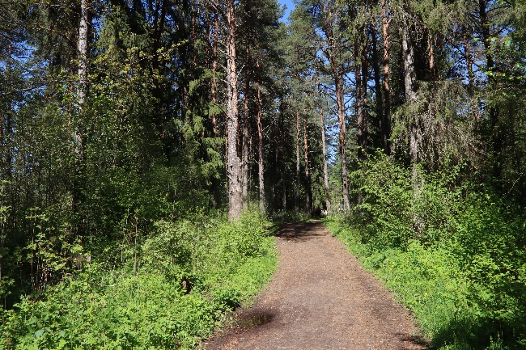 | 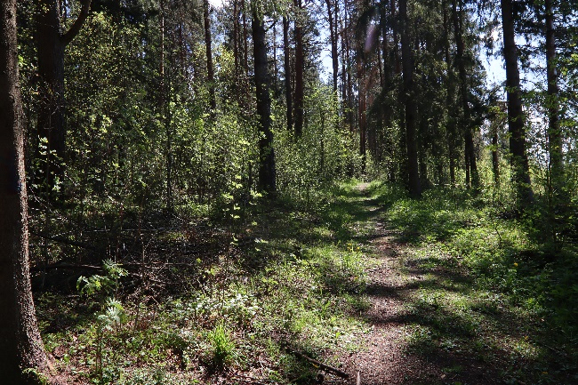
4.attēls. Intensīvi izmantota taka. | 5. attēls. Mazāk izmantota taka.
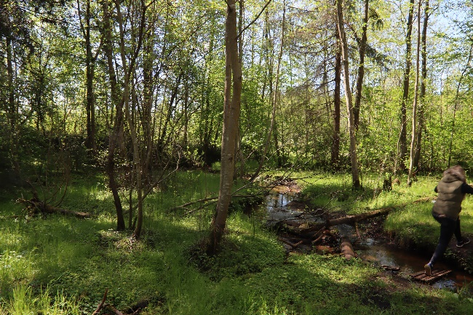 | 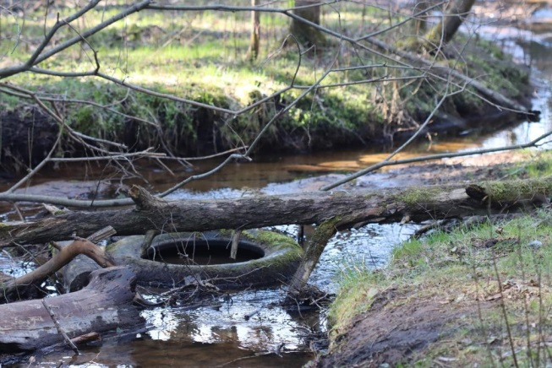
6.attēls. Neliels strauts ar avotainiem krastiem. 21.05.2020. | 7.attēls. Strautā kritušie koki un sadzīves atkritumi rada traucējumu ūdens plūsmai. 10.04.2020.
B - Pedeles takas zona
Daļa no teritorijas ir estrāde ar piebraucamo ceļu un skatītāju tribīnēm ko ieskauj retu priežu audze. Šeit plānots rekonstruēt estrādes teritoriju. Posmā no estrādes līdz Rūjienas ielai īpaši aizsargājami meža un zālāju biotopi un ar tiem saistītas īpaši aizsargājamas sugas nav konstatēti, teritorija jau tagad atbilst parkam ar skrajām priedēm.
Pedeles upe šajā zonā atbilst īpaši aizsargājamam biotopam 3260 Upju straujteces un dabiski upju posmi. Vairākās vietās konstatēti nedaudzi ūdenī dzīvojoši īpaši aizsargājami gliemji: biezā perlamutrene Unio crassus un upes micīte Ancyllus fluviatilis. Upes gultnē ir daudz sakritušu koku (8.attēls), kas daudzviet kavē straumi un samazina ūdens kvalitāti, kas var nelabvēlīgi ietekmēt aizsargājamās gliemju sugas. Pašvaldība ir uzsākusi pakāpenisku koku izvākšanu, kas ļoti uzlabo upes kvalitāti un veicama arī turpmāk. Attīstot tūrisma aktivitātes nedrīkst vecināt bradāšanu pa upes gultni, lai mehāniski netraumētu retās sugas.
Dabiska meža zemsedze un struktūras ir mežaudzēs augšpus estrādei Pedeles krastos līdz par Zāģezeram, kur plānots turpināt attīstīt tūrisma taku tīklu gar upi pa jau esošajām takām. Intensīvāk izmantota ir taka no ‘Lauktehnikas tilta’ līdz Zāģezeram pa Pedeles labo krastu, bet taka kreisajā krastā ir grūtāk izejama.
Šajā posmā konstatēts Latvija un Eiropas Savienībā īpaši aizsargājams biotopa veids 9010* Veci vai dabiski boreāli meži (1.pielikums). Konstatētas vairākas dabisku meža biotopu indikatorsugas – līklapu novēlija Nowellia curvifolia, parastā sprogaine Ulota crispa, rudens džeimsonīte Jamesoniella autumnalis, tumšbrūnā cietpiepe Phellinus ferrugineofuscus un vārpstiņgliemeži Clausilidae. Nozīmīgas raksturīgās struktūras rada nokaltušās egles un to kritalas. Pedeles krastos Dabasdati.lv iepriekš reģistrēts trīspirkstu dzenis Picoides tridactylus, kura darbības pēdas uz nokaltušajām un dzīvajām eglēm atzīmētas arī šajā biotopā. Mežs atrodas Pedeles labajā krastā starp upi un samērā intensīvi izmantotu taku. Lai mazinātu konfliktu, kas rodas biotopa aizsardzībai un apmeklētāju drošībai, iesaku attīstīt taku tīklu nostāk no upes kreisajā krastā, jo šim aizsargājamā meža veidam nepieciešama neiejaukšanās dabiskajos procesos, kas ietver arī sausokņus un kritalu dabisku veidošanos un sabrukšanu. Kopējais 9010* biotopa aizsardzības stāvoklis valstī ir nelabvēlīgs slikts ar nezināmu tendenci (U2), tāpēc ikviens jauns biotopa laukums var būt nozīmīgs kopējā aizsardzībā. Kā vienīgais apdraudējums minēta mežsaimnieciskā darbība.
Labajā krastā tieši pie upes ir nelieli 8220 Smilšakmens atsegumi – Sarkanās klintis. Smilšakmens atsegumā ligzdo īpaši aizsargājama putnu suga zivjudzenītis Alcedo atthis (9.attēls). Taka gar Pedeles labo krastu ved pāri stāvai nogāzei, bet atsegumi ir tās lejasdaļā un no šīs takas nav īsti redzami un nav sasniedzami, kas palīdz saglabāt nelielo atsegumu netraucētu. Grūti izejamā taka Pedeles kreisajā krastā iepretim klintīm pienāk tuvu upes krastam. Ja taku pa Pedeles kreiso krastu plāno attīstīt, tad jānodrošina, ka taka tiek novirzīta, lai nepienāk pie upes atseguma lejasgalā, kur atrodās zivjudzenīša ligzda un jāplāno kā novērst brišanu pāri upei uz atsegumiem. Iesaku taku kreisajā krastā saglabāt minimāli labiekārtotu (dažās laipas pār strautiņiem, bez atpūtas vietām, bez zemsedzes uzlabojumiem), lai neveicinātu apmeklētāju plūsmu šajā maršrutā.
Pedeles kreisajā krastā takas mala ir neliels 7160 Minerālvielām bagāti avoti un avotu purvi laukums, bet tam nekāds tiešs apdraudējums nav konstatēts.
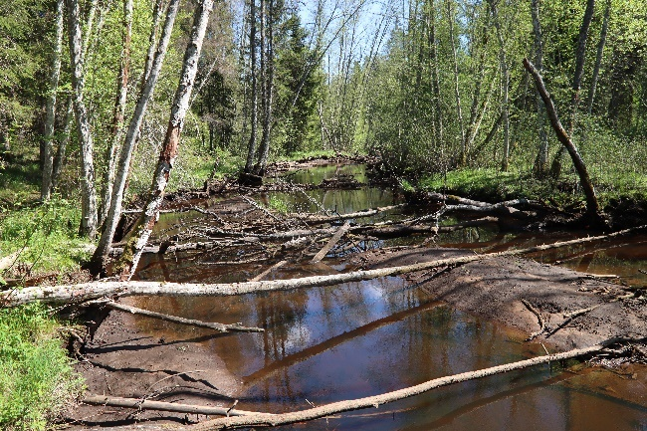 | 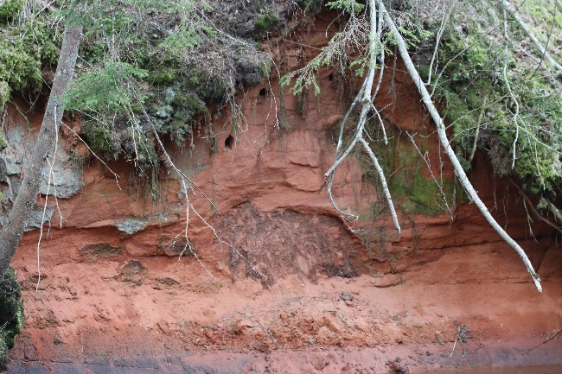
8.attēls. Sakritušie koki pedeles upē rada nosprostojumus un ir jāizvāc. 21.05.2020. | 9.attēls. Apdzīvota zivju dzenīša ligzda Sarkanajās klintīs. 10.04.2020.

C - Atpūtas, sporta un izklaides zona pie Zāģezera
Zonā pie Zāģezera ietilpst daļēji labiekārtota pludmale, kuru plānots mūsdienīgi labiekārtot un Pedeles upes dabiskā posma augštece ( posms zem uzpludinājuma). Iekārtota taka uz Līgavu akmeni. Zāģezeram var būt nozīme kā sikspārņu barošanās vietai un ūdensputnu ligzdošanas vietai (sugu ziņojumi Dabasdatos). Upes kreisajā krastā uz nogāzes izdalīts neliels 9180 Nogāžu un gravu mežs, bet labajā krastā avotains 9050 sugām bagāti egļu meži (2.pielikums). Kopējais 9180 biotopa aizsardzības stāvoklis valstī ir nelabvēlīgs- nepieteikams (U1) un Valkas apkārtnē šādu lapkoku audžu ir maz, tāpēc katrs laukums ir nozīmīgs bioloģiskās daudzveidības uzturēšanā apkārtnē. Biotopa 9050 stāvoklis valstī novērtēts kā slikts ar nezināmu tendenci (U2), tāpēc ikviens šī biotopa laukums labā kvalitātē ir nozīmīgs dabas aizsardzībā. Saglabājot upes krastu netraucētus, saglabāsies arī šie biotopi. Nogāžu un gravu mežu daļēji negatīvi ietekmē taka uz akmeni, jo nogāzē nav izveidotas kāpnes, bet apmeklētāji pārvietojas tieši pa slīpumu. Pieaugot apmeklētības intensitātei, pieaugs arī nogāzes degradācijas risks, tad jāplāno veidot kāpnes.
D - Atpūtas zona ar ieceri attīstīt atpūtas parku
Zonā ir liels izcirtums – kailcirte, kurā atstāti atsevišķi koki un stipri izretināta jaukta priežu egļu audze, no kuras izvākta lielākā daļa sausokņus un kritalu. Izcirtumā nav saglabājušās īpaši aizsargājamas sugas un biotopi. 2018. gadā konstatētā dabisku meža biotopu suga tumšbrūnā cietpiepe Phellinus ferrugineofuscus, kas ir saistīta ar lielu dimensiju skujkoku kritalām. Tā kā lielākā daļa kritalas ir aizvāktas un jaunām neļauj veidoties, tad sugas izdzīvošanai šajā teritorijā nav perspektīvas.
E - Atpūtas zona ar ieceri attīstīt dabas pastaigu takas
Atsevišķi nostāk nodalīta zona, kurai šobrīd nav sasaistes ar pārējo teritoriju. Šajā teritorijā izdalīti divu biotopu veidi: 9010* Veci vai dabiski boreāli meži un 9050 Lakstaugiem bagāti egļu meži (3.pielikums). Biotopi ir vidējā kvalitātē, bet ņemot vērā abu šo biotopu stāvokli valstī, kas ir nelabvēlīgs- slikts (U2) ikviena šī biotopa poligona aizsardzībai ir liela nozīme. Boreālo mežu ietekmējusi ciršana, bet egļu mežā daudz sausu nokaltušu koku un kritalu, ko veicinājusi nosusināšana, bet atjaunošanās notiek lēni – ir risks, ka nokalstot visām eglēm nebūs pieaugušo koku. Lielākā daļa pārējās teritorijas ir ļoti izretinātu samērā lielu dimensiju egļu audze. Vairākās vietās konstatēta īpaši aizsargājama suga spožā skudra Lasius fuliginosus, kas liecina par ilgi augušu bioloģiski vecu koku klātbūtni. Izdalītie biotopi ir samērā izolēti no citiem līdzīgiem biotopiem un nav lielāka masīva daļa, kas mazina to nozīmīgumu reģionālā un valsts mērogā. Lokāli nozīmīgas ir arī atsevišķās lielāku dimensiju egles ārpus biotopiem blakus izretinātajos nogabalos. Taku plānošanā un izveidē jāsaglabā pēc iespējas vairāk lielo egļu un takas neveido cieši blakus izdalītajiem biotopiem, jo tiem novecojot, kalst un izkrīt koki.
9. Secinājumi par plānotās darbības vai pasākuma ietekmi uz konstatēto sugu un biotopu stāvokli un bioloģisko vērtību, kā arī uz pieguļošo teritoriju un nosacījumi darbības vai pasākuma veikšanai.
Valkas mežaparka izveide atstās atšķirīgu iespaidu uz īpaši aizsargājamām dabas vērtībām Valkā, jo atšķirīga ir to līdzšinējā apsaimniekošana.
Vismazākā ietekme mežā zemes statusa maiņai uz mežaparka statusu sagaidāma teritorijās, kas jau tiek izmantotas un apsaimniekotas līdzīgi kā parki – zonā A, D, C un daļēji B (no Rūjienas ielas līdz estrādei).
Ir iespējama nelabvēlīga vai konfliktējoša ietekme uz daļu no zonas B un zonu E, jo tajās ir konstatēti īpaši aizsargājami biotopi, kuriem labākā aizsardzība ir neiejaukšanās dabiskajos procesos. Mazināt potenciāli negatīvo ietekmi var plānojot taku tīklu un noslodzi tā, lai minimāli skartu izdalīto biotopu teritorijas (nebūs jārisina konflikti par bīstamajiem kokiem un dabas aizsardzību), papildus veicot izglītojošu darbu par dabas vērtībām un nosacījumiem to aizsardzībai (informatīvie stendi, tematiskas ekskursijas gida pavadībā utml.).
Posmā no “Lauktehnikas tilta” līdz Zāģezeram iesaku veidot atšķirīgas noslodzes takas Pedeles krastos. Maksimāli novirzot intensīvāko plūsmu uz Pedeles labo krastu un gar Varoņu ielu, kā tas jau ir pašlaik, un neveicinot intensīvu apmeklētāju plūsmu gar upes kreiso krastu.
Konstatētajiem īpaši aizsargājamo meža biotopu veidiem nav vajadzīga apsaimniekošana, bet jānodrošina iespējami netraucēta attīstība, tāpēc tie izdalāmi dabas aizsardzības zonā, kurā iekļauj arī Pedeles upi no Zāģezera līdz estrādes tiltam (tur beidzas izdalītais aizsargājamais upes biotops).
Pedeles upei, īpaši posmā no Zāģezera līdz estrādes tiltam nepieciešama sakritušo un straumi nosprostojošo koku izvākšana. Atbalstāmas visas aktivitātes, kas uzlabo ūdens kvalitāti atbilstošajam biotopam un ar to saistītajām sugām, kā arī upes kvalitāti kopumā visā pilsētas teritorijā.
Apsekojuma laikā nav konstatētas lielas putnu ligzdas un dendroloģiski retumi.

Atzinums sagatavots uz 9 lp. ar 3 pielikumiem uz 3 lp. (kopā 11 lp.):

Ilze Kukāre

Sertifikāts Nr. 115, derīgs līdz 11.05.2022.
Eksperte par sugu grupām: vaskulārie augi, sūnas, bezmugurkaulnieku sugas: ziemeļu upespērlene (Margaritifera margaritifera) un biezā perlamutrene (Unio crassus) un biotopu grupām: meži un virsāji, purvi, zālāji, stāvoši saldūdeņi, tekoši saldūdeņi, alas, atsegumi un kritenes.

ŠIS DOKUMENTS IR ELEKTRONISKI PARAKSTĪTS AR DROŠU ELEKTRONISKO PARAKSTU UN SATUR LAIKA ZĪMOGU

1.pielikums.Īpaši aizsargājamie biotopi B zonā. Mērogs 1:5 000; izdruka no Dabas datu pārvaldības sistēmas “OZOLS”, sagatavota 17.06.2020.

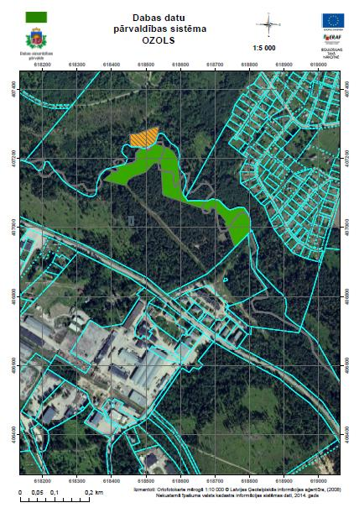
7160 Minerālvielām bagāti avoksnāji un avotu purvi
9010* Boreālie meži

2.pielikums.Īpaši aizsargājamie biotopi C zonā. Mērogs 1:5 000; izdruka no Dabas datu pārvaldības sistēmas “OZOLS”, sagatavota 17.06.2020.
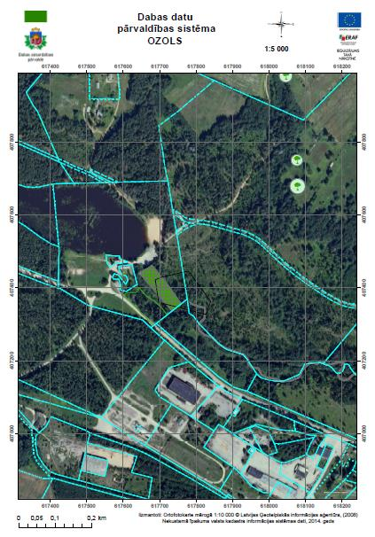
9050 Lakstaugiem bagāti egļu meži
9010* Nogāžu un gravu meži

3.pielikums.Īpaši aizsargājamie biotopi E zonā. Mērogs 1:5 000; izdruka no Dabas datu pārvaldības sistēmas “OZOLS”, sagatavota 17.06.2020.
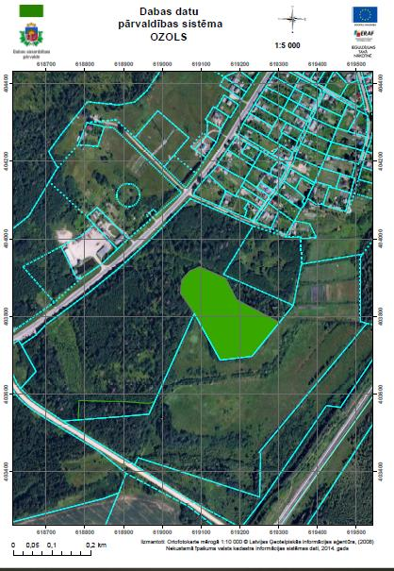
9050 Lakstaugiem bagāti egļu meži
9010* Boreālie meži

Priekšnosacījumu izveide labākai bioloģiskās daudzveidības saglabāšanai un ekosistēmu aizsardzībai Latvijā jeb "Dabas skaitīšana" Eiropas Savienības Kohēzijas fonda projekts 5.4.2.1/16/I/001. Dati no
ES nozīmes biotopu izplatības un kvalitātes apzināšanas un darbu organizācijas metodika. Dabas aizsardzības pārvalde, 2016. Pieejams: https://www.daba.gov.lv/upload/File/DOC/BIOTOPI_met_160722.pdf
09.06.2014. MK noteikumi Nr. 293 “Dabas datu pārvaldības sistēmas uzturēšanas, datu aktualizācijas un informācijas aprites kārtība”
Pieejams: https://ozols.gov.lv/ozols/ , skatīts 11.09.2018.
14.11.2000 MK noteikumi Nr. 396 "Noteikumi par īpaši aizsargājamo sugu un ierobežoti izmantojamo īpaši aizsargājamo sugu sarakstu" 1., 2. pielikums.
05.12.2000. MK noteikumi Nr.421 “"Noteikumi par īpaši aizsargājamo biotopu veidu sarakstu " pielikums.
Zelčs V., 2019. Latvijas reljefs. Nacionālā enciklopēdija. Pieejams: https://enciklopedija.lv/skirklis/26548-Latvijas-reljefs , skatīts 08.06.2020.
http://www.zudusilatvija.lv/objects/object/4559/; http://www.zudusilatvija.lv/objects/object/4557/; http://www.zudusilatvija.lv/objects/object/699/; https://www.zudusilatvija.lv/objects/object/29359/
http://www.zudusilatvija.lv/objects/object/14997/
Priedītis, N. 2014. Latvija augi. Gandrs, Rīga.
Atherton.I. et all. (ed.) 2010. Mosses and Liverworts of Britain and Ireland - a field guide. British Bryological Society.
Auniņš A. (red.), 2013. Eiropas Savienības aizsargājamie biotopi Latvijā: noteikšanas rokasgrāmata. 2. precizēts izdevums. Rīga, Latvijas Dabas fonds un Vides aizsardzības un reģionālās attīstības ministrija.
Ziņojums Eiropas Komisijai par biotopu (dzīvotņu un sugu aizsardzības) stāvokli Latvijā. Novērtējums par 2013.-2018. gada periodu. Ziņojuma kopsavilkums pieejams: https://www.daba.gov.lv/public/lat/dabas_aizsardzibas_plani/dati1/zinojumi_eiropas_komisijai/
Ziņojums Eiropas Komisijai par biotopu (dzīvotņu un sugu aizsardzības) stāvokli Latvijā. Novērtējums par 2013.-2018. gada periodu. Ziņojuma kopsavilkums pieejams: https://www.daba.gov.lv/public/lat/dabas_aizsardzibas_plani/dati1/zinojumi_eiropas_komisijai/

